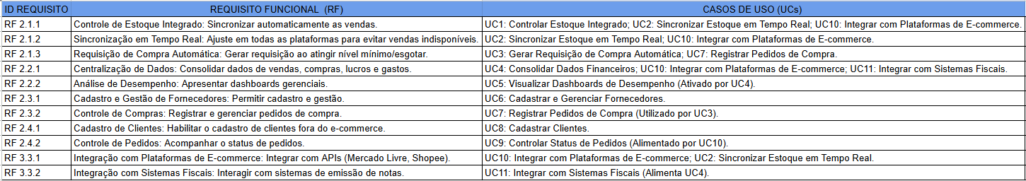
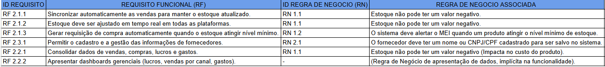
Matriz de rastreabilidade (requisitos x regra de negócio)
Matriz de rastreabilidade (requisitos x caso de uso)

